EVAL. U.5 MATEMÁTICAS ABN 3º PRIMARIA | FECHA:
NOMBRE: CURSO:

1.- Escribe el nombre de los siguientes números
30 000 |  | 54 004
40 000 |  | 70 125

2.- Escribe estos números.
- Cuarenta mil doscientos treinta y uno: ____________________
- Ochenta y tres mil setecientos:__________________________
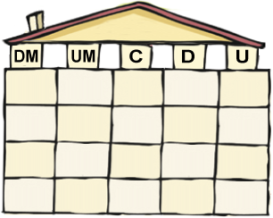
3.- Descompón de cuatro formas distintas. Puedes dejar espacios vacíos.
14 687

4.- Escribe como números romanos los siguientes números
45 = ________ 73 = ________ 235 = __________ 2560 = ___________ 5.- Qué números son los siguientes números romanos
XXIX = ______ LX = _______ CCCXVI = ________ MCDXXI = _______
6.- Completa qué cantidad de dinero es en otros billetes.
5 de 4 de
7 de 8 de
7.- Observa la gráfica del número de objetos que hay en un museo y responde

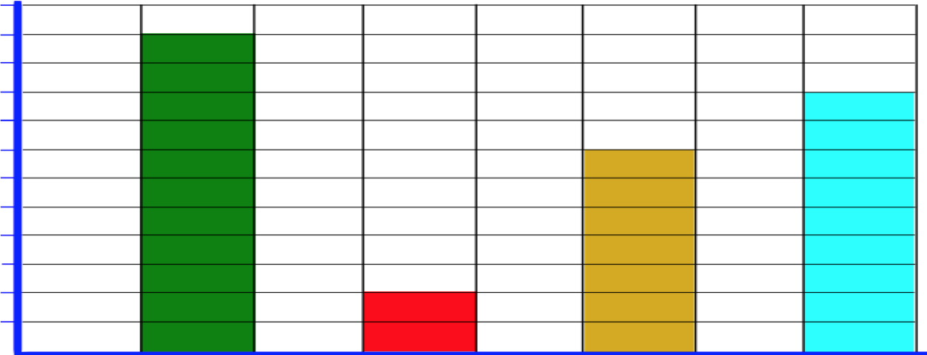
1300
1200
1100
900
800
700
600
500
400
300
200
100
0
MONEDAS JOYAS ARMAS ESTATUAS

A) ¿Qué objeto es el más abundante? _____________ ¿Y el que menos?________
B) ¿Qué objetos hay más de 400 y menos de 1100?_________________________
C) ¿Cuántas más estatuas hay que joyas? ___________________
D) ¿Cuántas menos armas que monedas hay? _______________
8.- Piensa y resuelve estos dos problemas.
A) La mamá de María tiene 36 años, y es seis veces mayor que María. ¿Qué edad tiene María? ______________________________
B) Un televisor cuesta 1200 € , que es cuatro veces lo que vale una videoconsola. ¿Cuánto vale la videoconsola? _________________________

9.- Coloca en la rejilla y calcula:

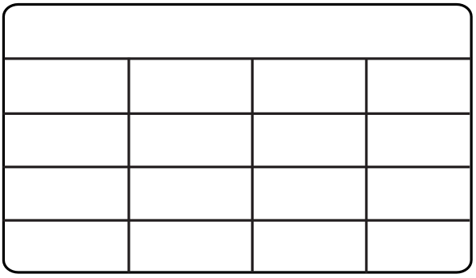
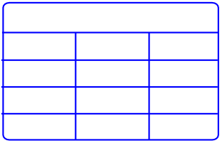
1605 : 5 348 x 38

